**Propiedades de las funciones**

Dominio y recorrido

Ya se ha explicado anteriormente.

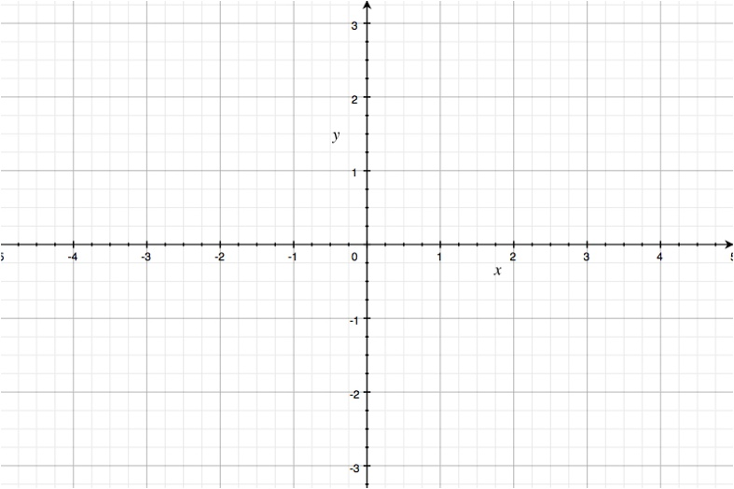

$$Dom\left(f\left(x\right)\right)=\left[0,4\right] \\ Im\left(f\left(x\right)\right)=[-1,2]$$

Puntos de corte con los ejes

Existen puntos de corte con el eje X de la forma $(a,0)$ y puntos de corte con el eje Y de la forma $(0,b)$



Puntos de corte con el eje X:

$$x=-2;x=-\frac{1}{2};x=2$$

Puntos de corte con el el eje Y:

$$y=-\frac{3}{4}=-0,75$$

Intervalos de crecimiento y decrecimiento, máximos y mínimos

Existen intervalos donde la función va “aumentando” (crecimiento) y otros donde va “disminuyendo” (decrecimiento). También existen intervalos donde la función ni crece ni decrece. Los denominamos intervalos constantes.

La función tiene un máximo relativo en $x=a$ cuando en ese punto pasa de ser creciente a decreciente.

La función tiene un mínimo relativo en $x=b$ cuando en ese punto pasa de ser decreciente a creciente.

Se llama máximo absoluto al mayor de los máximos relativos.

Se llama mínimo absoluto al menor de los mínimos relativos.



Intervalos de crecimiento:

$$\left[0,1\right]∪[3,4]$$

Intervalos de decrecimiento:

$$\left[1,3\right]∪[4,\frac{9}{2}]$$

Mínimos locales:

$$x=3$$

Máximos locales:

$$x=1;x=4$$

Simetrías y periodicidad

En una función se distinguen dos tipos de simetrías:

* Función simétrica respecto del eje Y. Gráficamente, si doblamos por el eje Y, las dos ramas de la función coinciden. También se llama **FUNCIÓN PAR**.
* Función simétrica respecto del origen. Gráficamente, si giramos la gráfica 180º, respecto al origen, la gráfica se ve igual. También se llama **FUNCIÓN IMPAR**.

Una función es periódica cuando los valores de la función se repiten cada cierto intervalo. La amplitud del intervalo se denomina período.



La función roja es simétrica respecto del eje Y. Es una función par.

La función azul es simétrica respecto del origen. Es una función impar.

La función verde es periódica de período 1.

Continuidad

Decimos que una función es continua, si, gráficamente, la podemos dibujar sin levantar el lápiz (o bolígrafo) del papel.

Los puntos en los que existen saltos se denominan discontinuidades.



$$Dom\left(f\left(x\right)\right)=$$

$$\left(-∞,1\right]∪[2,+∞)$$

$$Im\left(f\left(x\right)\right)=[-2,+∞)$$

Discontinuidades:

$$x=-2 \\ x=1$$